План-конспект занятия
педагога дополнительного образования
Шитиковой Марины Александровны

Объединение: танцевальный коллектив «Крылья»
Группа – 02-107
Программа - «Современные танцы»
Дата проведения: - 22.12.2022.
Время проведения: 13.30
Тема занятия: «Отработка техники исполнения движения. Танец Хип-хоп».
Цель занятия: укрепление мышц корпуса, рук и ног, развитие мышечной системы, связок, суставов; стимуляция кровообращения, что обеспечивает все внутренние органы питательными веществами и кислородом;
Рекомендуемый комплекс упражнений:
И.п. стоя: выполняем круговые вращения головой, плечами, разогреваем мышцы рук, корпуса ног. Выполняем наклоны, «Мельница», махи ногами. Поочередные выпады.
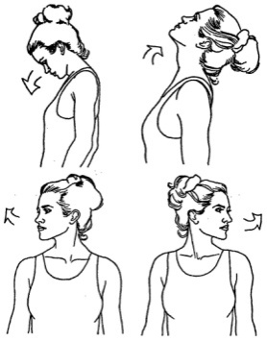
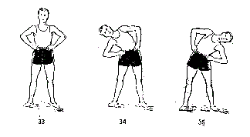
.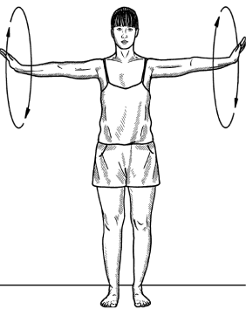
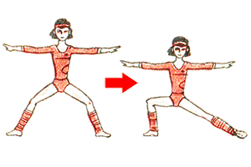

Упражнение «Бруклин Дэнс»
«Кач» — это раскачивание путем плавного сгибания коленей.
«Кач» можно потренировать следующим образом: слегка подпрыгнуть вверх и, приземлившись, мягко согнуть колени. Сделать так нужно несколько раз — чтобы почувствовать, что вы прыгаете, словно мячик, только плавно и мягко.
Движения ногами
- На счет «и» широко расставить ноги.
- На счет «раз» скрестить их в небольшом прыжке.
- На счет «и» поверните стопы внутрь, носки и колени должны сближаться, а пятки, наоборот, отдаляться.
- На счет «два» «откройте» стопы, повернув их в исходное положение. Выполняя движения ногами, не забывайте про тот «кач», о котором мы говорили в начале.
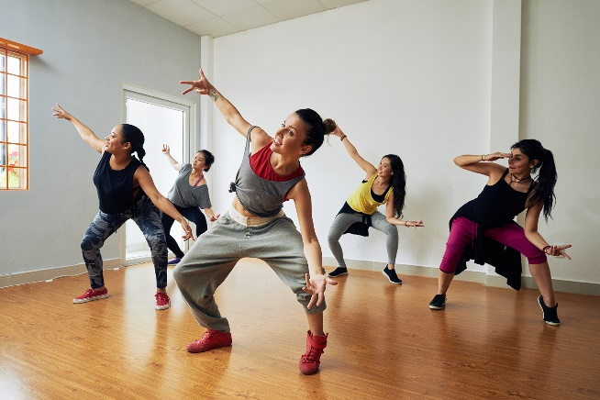
Движения руками
- На счет «и» сделайте замах, вытянув руки за спиной и выпрямив спину.
-На счет «раз» плавно согните руки в локтях, покачнувшись вниз в таком положении. Кисти должны находиться примерно на уровне груди.
-На счет «и» снова сделайте замах.
-На счет «два» снова плавно согните ноги в коленях и руки в локтях, покачнувшись вниз в таком положении.
Соединяем движения ногами и руками
- На счет «и» широко расставьте ноги и сделайте замах, вытянув руки за спиной и выпрямив спину.
- На счет «раз» скрестите ноги в небольшом прыжке и плавно согните руки в локтях, покачнувшись вниз в таком положении. Кисти рук должны находиться примерно на уровне груди.
- На счет «и» поверните стопы внутрь и сделайте замах руками.
- На счет «два» «откройте» стопы, повернув их в исходное положение, и снова плавно согните ноги в коленях и руки в локтях, покачнувшись вниз.

Основные ошибки, которые могут быть допущены при исполнении этого движения:
-невыполнение основного кача
-нечеткая работа рук при добавлении движений ногами
Данные ошибки исправляются многочисленным повторением с усилением направленности кача в корпусе и ногах с каждым повторением и прослушиванием ритма при соединении движений в руках и ногах
Домашнее задание:
- выполнение упражнений под музыку
Обратная связь:
Фото самостоятельного выполнения задания отправлять на электронную почту metodistduz@mail.ru для педагога Шитиковой М.А.

